Imię i nazwisko ………………………………………………………………………………………….. Klasa ………………………

**Sprawdzian 1.**

|  |  |  |  |  |  |  |  |  |  |
| --- | --- | --- | --- | --- | --- | --- | --- | --- | --- |
| Numer  zadania | 1 | 2 | 3 | 4 | 5 | *6 | *7 | **Suma punktów** | **Ocena** |
| Liczba  punktów |  |  |  |  |  |  |  |  |  |

**Zadanie 1.** (0–7)

Uzupełnij zdania słowami i wyrażeniami podanymi w ramce. Pamiętaj o zastosowaniu odpowiedniej formy gramatycznej.

|  |
| --- |
| skansen ● wiek ● epoka ● nasza era ● archiwum ● zabytek ● milenium ● źródło historyczne ● chronologia ● klepsydra ● zegar słoneczny ● muzeum ● historia ● półwiecze |

1. Wszelkie zachowane ślady działalności człowieka, umożliwiające badanie przeszłości, to …………………………………………………………………………………… .
2. Dzieje człowieka dzielimy na ………………………, czyli okresy, których granice są wyznaczone przez przełomowe wydarzenia lub wielkie odkrycia.
3. Przedmiot wytworzony przez człowieka w przeszłości, mający wartość artystyczną lub historyczną, to ………………………..………….. .
4. Tysiąc lat to inaczej ………………………………... .
5. Muzeum urządzone pod gołym niebem to …………………..………………… .
6. Stulecie to inaczej …………………………… .
7. Przyrząd służący do mierzenia czasu, zbudowany ze szklanych kanalików, w których przesypuje się piasek, to ………………………………… .

**Zadanie 2.** (0–3)

Podaj trzy przykłady źródeł historycznych pisanych.

* …………………………………………………………………………………………………………………………………………………..
* …………………………………………………………………………………………………………………………………………………..
* …………………………………………………………………………………………………………………………………………………..

**Zadanie 3.** (0–4)

Przeczytaj tekst i odpowiedz na pytania.

W 1939 roku Polska została zaatakowana przez Niemców, którzy chcieli zdobyć polskie ziemie. Niemcy pokonali Polskę w czasie trwającej blisko miesiąc wojny. Na ponad pięć lat ziemie polskie znalazły się pod niemiecką władzą (okupacją).

1. Co się wydarzyło?

………………………………………………………………………………………………………………………………………………………...

………………………………………………………………………………………………………………………………………………………...

1. Kiedy to się wydarzyło?

………………………………………………………………………………………………………………………………………………………...

1. Jaka była tego przyczyna?

………………………………………………………………………………………………………………………………………………………...………………………………………………………………………………………………………………………………………………………...

1. Jaki był tego skutek?

………………………………………………………………………………………………………………………………………………………...

………………………………………………………………………………………………………………………………………………………...

………………………………………………………………………………………………………………………………………………………...

**Zadanie 4.** (0–4)

Uzupełnij luki. Przy każdej z podanych dat rocznych zapisz, który to wiek lub która jego połowa. Wieki i ich połowy zapisz znakami rzymskimi.

1. 1320 rok – ………………… połowa XIV wieku.
2. 79 rok – …………………. połowa I wieku.
3. 2000 rok – II połowa …………………… wieku.
4. 962 rok – II połowa …………………… wieku.
5. 622 rok – I połowa ……………….......wieku.

**Zadanie 5.** (0–1)

Poniżej zostały wymienione cztery wydarzenia historyczne. Przy każdym z nich podano datę roczną. Uwaga, dwa z tych wydarzeń przypadają na okres przed naszą erą, a dwa – na okres naszej ery.

Uporządkuj wymienione wydarzenia w kolejności chronologicznej. Wpisz w luki numery od 1 do 4. Numer 1 wpisz obok wydarzenia, które było chronologicznie pierwsze (najwcześniejsze).

1. Śmierć wybitnego polskiego astronoma Mikołaja Kopernika, 1543 rok – ………… .
2. Wprowadzenie kalendarza juliańskiego w Rzymie, 46 rok p.n.e. – ………… .
3. Pierwsze starożytne igrzyska olimpijskie, 776 rok p.n.e. – ………… .
4. Zajęcie przez reprezentację Polski trzeciego miejsca w mistrzostwach świata w piłce nożnej, 1982 rok – ………… .

*Materiał do zadań *6. i *7.*

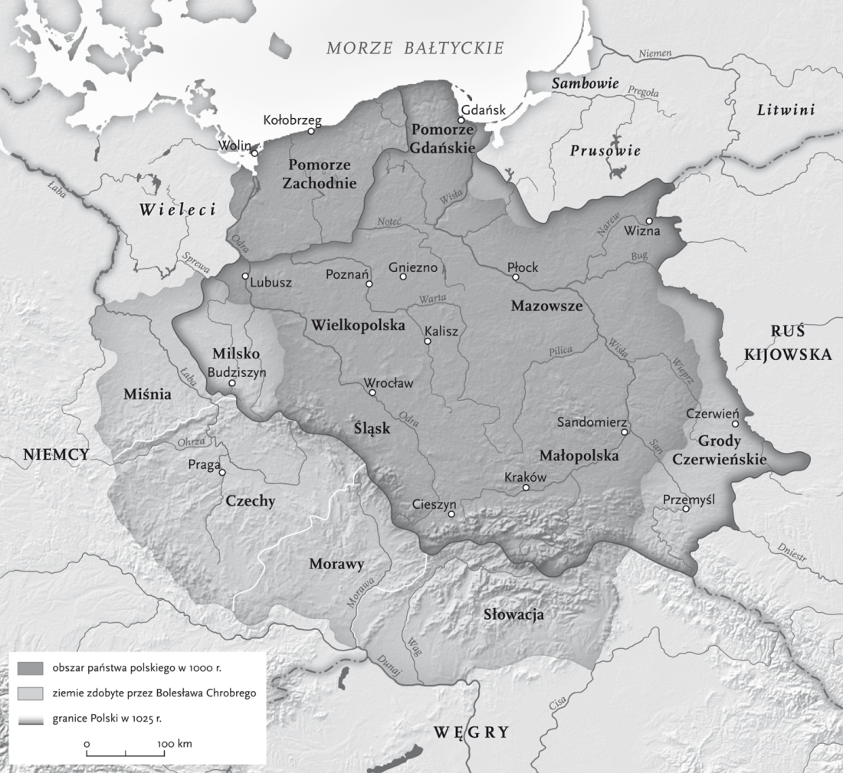

**3**

**4**

A. Bergiel

**Polska w czasach Bolesława Chrobrego**

**2**

**1**

**\* Zadanie 6.** (0–1)

Wskaż poprawne dokończenie zdania.

Powyżej znajduje się

 **A.** plan bitwy.  **B.** plan miasta.  **C.** mapa polityczna.  **D.** mapa nieba.

**\* Zadanie 7.** (0–1)

Wskaż poprawną odpowiedź.

Którą cyfrą oznaczono legendę mapy?

 **A.** 1.  **B.** 2.  **C.** 3.  **D.** 4.